安全评价报告网上公开信息表
TL/APJL08-2016
年 月 日
报告编号 | TW04036-2020
项目名称 | 瓦房店市万家岭液化气站（加油站）扩建项目安全设施竣工验收评价
项目类别 | □预评价 验收评价 □现状评价 □其它（ ）
项目所属业务范围 | 化学原料、化学品及医药制造业
项目简介 | 瓦房店市万家岭液化气站（加油站）位于辽宁省瓦房店市万家岭镇盖店村，该加油站此次改造，工程主要内容如下：  （1）将原有埋地油罐拆除，新建承重罐区。改造后，该站设置25m³汽油储罐2台（SF），30m³柴油储罐2台（SF），总罐容为110m³，柴油罐容积折半计算后总容积为80m³。变为三级加油站；  （2）原有4台双枪自吸式加油机保留；  （3）修复站区内地面硬化；  （4）改造站房、罩棚。
评价项目组成员
 | 姓名 | 资质证号 | 专业
项目负责人 | 高翔 | S011021000110192000610 | 化工工艺
项目组成员 | 刘金英 | 1700000000100052 | 化工机械
项目组成员 | 孙晓辉 | S011021000110191000356 | 油气储运
项目组成员 | 张鹏飞 | S011021000110191000299 | 电气工程及自动化
项目组成员 | 李正楠 | 1500000000302608 | 安全工程
技术专家
参与评价的注安师 | 高翔、刘金英、孙晓辉、张鹏飞、李正楠
现场勘查人员 | 高翔、孙晓辉
现场勘查时间 | 2020.5.15
现场勘查主要任务 | 安全管理、加油站设备设施、周边环境等是否满足要求
现场勘查照片 | 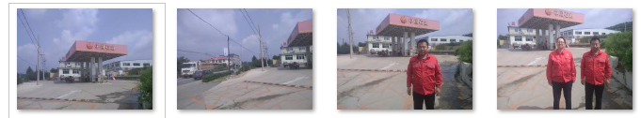
评价报告提交时间 | 2020.6

注：1.业务范围：指资质证书中的业务范围（如一类.2.b）。
2.评价类型：指预评价、验收评价、现状评价等。
3.专业：指相对应的专业能力
3.现场勘查照片提供JPEG格式电子文件，每张照片应有文字标题。

